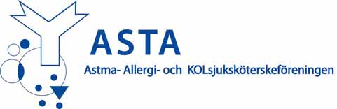

Utlysning av forsknings och utvecklingsstipendium

Två stipendier på 50 000 kr vardera avser att stimulera till ökad omvårdnadsforskning inom ämnesområdet astma, allergi och KOL. Stipendiet kan sökas av ASTA medlem som varit medlem i minst 2 år och som avser att driva forsknings och eller utvecklingsprojekt inom ämnesområdet.
Ansökan sker via formulär på hemsidan som skickas per e-post till:
Therese.sterner@med.lu.se

Stipendieutdelningen kommer att ske på ASTAs digitala utbildningsdag 25 mars 2021

Sista ansökningsdag den 15 februari 2021.

